ESTADÍSTICAS A PROPÓSITO DEL DÍA MUNDIAL DEL TURISMO
(27 DE SEPTIEMBRE)

- De acuerdo con los Censos Económicos 2019, las actividades turísticas registraron 786.540 unidades económicas (16.4% del total de unidades a nivel nacional).
- En 2019, el turismo aportó 8.7 de cada 100 pesos producidos por la economía nacional
- De cada 100 pesos que consumen los turistas al interior del país, 82.1 pesos corresponden a los visitantes nacionales y los restantes 17.9 pesos a los visitantes del exterior.

El 27 de septiembre de cada año, se celebra el Día Mundial del Turismo (DMT), con el objetivo principal de fomentar la sensibilización respecto al valor social, cultural, político y económico de esta actividad. Lo anterior, de acuerdo con los estatutos de la Organización Mundial del Turismo (OMT) adoptados el 27 de septiembre de 1970.

Este año, el DMT tiene como tema principal el “Turismo para un crecimiento inclusivo”, y corresponde a Costa de Marfil ser el país anfitrión de las celebraciones oficiales.

CENSOS ECONÓMICOS 2019

Los Censos Económicos 2019 proporcionan información de las actividades turísticas, es decir, aquellas unidades económicas orientadas a los viajeros y que se constituyeron como centros de concentración de servicios atractivos para los no residentes de las localidades; ofrecen también datos de los hoteles con servicios integrados, esto es, aquellos que proporcionan servicios de alojamiento temporal y que bajo la misma razón social muestran una gama de servicios (restaurante, bar, centro nocturno, discoteca, spa de belleza, campo de golf, agencia de viajes).

De acuerdo con los Censos Económicos 2019, las actividades turísticas registraron 786.540 unidades económicas (16.4% del total de unidades a nivel nacional). En cuanto a personal ocupado, las actividades turísticas presentan una brecha de género de 0.5 puntos porcentuales. Las mujeres registraron 50.5% del personal ocupado total y los hombres, 49.5 por ciento.

En el total nacional, la remuneración promedio anual es de 128 258 pesos por persona. En las actividades turísticas este importe registra 89 279 pesos. Las entidades con una remuneración media anual más alta son: Ciudad de México y Nuevo León, ambas por arriba de los 120 mil pesos anuales. Las más bajas son Tlaxcala y Chiapas por debajo de los 63 mil pesos anuales por persona.

HOTELES CON SERVICIOS INTEGRADOS

Los hoteles con servicios integrados se refieren a las unidades económicas dedicadas principalmente a proporcionar servicios de alojamiento temporal en hoteles con uno o más servicios integrados, es decir, que bajo la misma razón social ofrecen una gama de servicios (de restaurante, bar, centro nocturno, discoteca, spa de belleza, campo de golf, agencia de viajes).

En el nivel nacional, 33.2% de los hoteles con otros servicios integrados son categoría tres estrellas, seguidos de 26.4% de cuatro estrellas. Sólo 0.3% de estos son Gran turismo y únicamente 2.0% son Clase especial.

El 11.3% de los hoteles de cinco estrellas con otros servicios integrados son los que más personal ocupado concentran (41.0%) y los que más valor agregado censal bruto generan (43.8%), seguidos de los hoteles de cuatro estrellas que ocupan al 34.6% del personal y producen 33.6% del valor agregado censal bruto del total nacional.

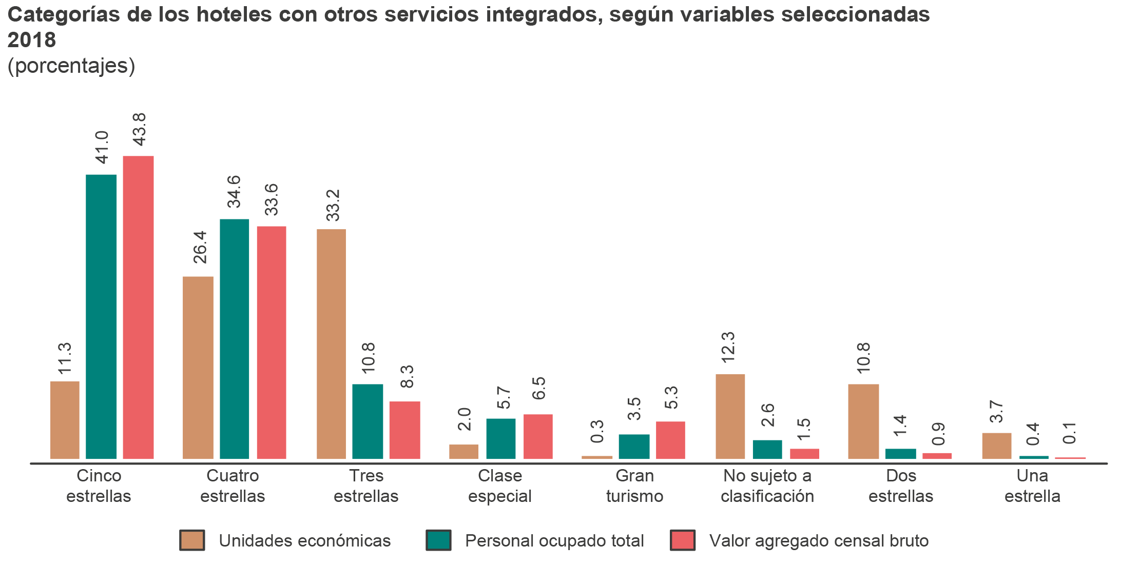
Los hoteles con otros servicios integrados se concentran principalmente en Quintana Roo (7.5%), Jalisco (7.3%), Ciudad de México y Oaxaca (5.6%). Sin embargo, el personal ocupado se desempeña principalmente en Quintana Roo (30.6%), Ciudad de México (8.9%) y Baja California Sur (8.5%).

En el total de hoteles con otros servicios integrados, según las categorías de personal ocupado, se observa que 55.5% es personal no dependiente de la razón social (outsourcing), 43.2% corresponde al personal ocupado remunerado y 1.3% a propietarios, familiares y otros trabajadores no remunerados. Destacan los hoteles Gran turismo con 89.9% del personal no dependiente de la razón social (outsourcing).

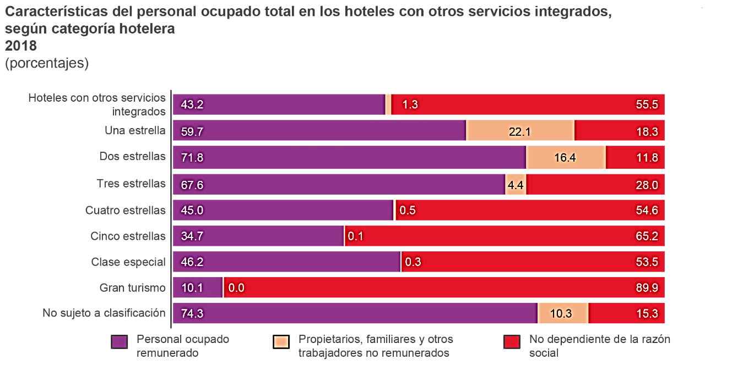

El 57.0% del personal ocupado que labora en los hoteles se emplea en actividades de hospedaje, 27.8% en restaurante, 7.2% como apoyo a los negocios, 4.2% en bar, 3.2% en spa, 0.4% en centro nocturno y 0.2% en agencia de viajes.

Los hoteles Gran turismo destacan por el número de camas y de habitaciones por hotel. En promedio, cada hotel Gran turismo cuenta con 1 211 camas y 526 habitaciones. En número de camas le siguen los de Clase especial con 498 y 203 habitaciones.

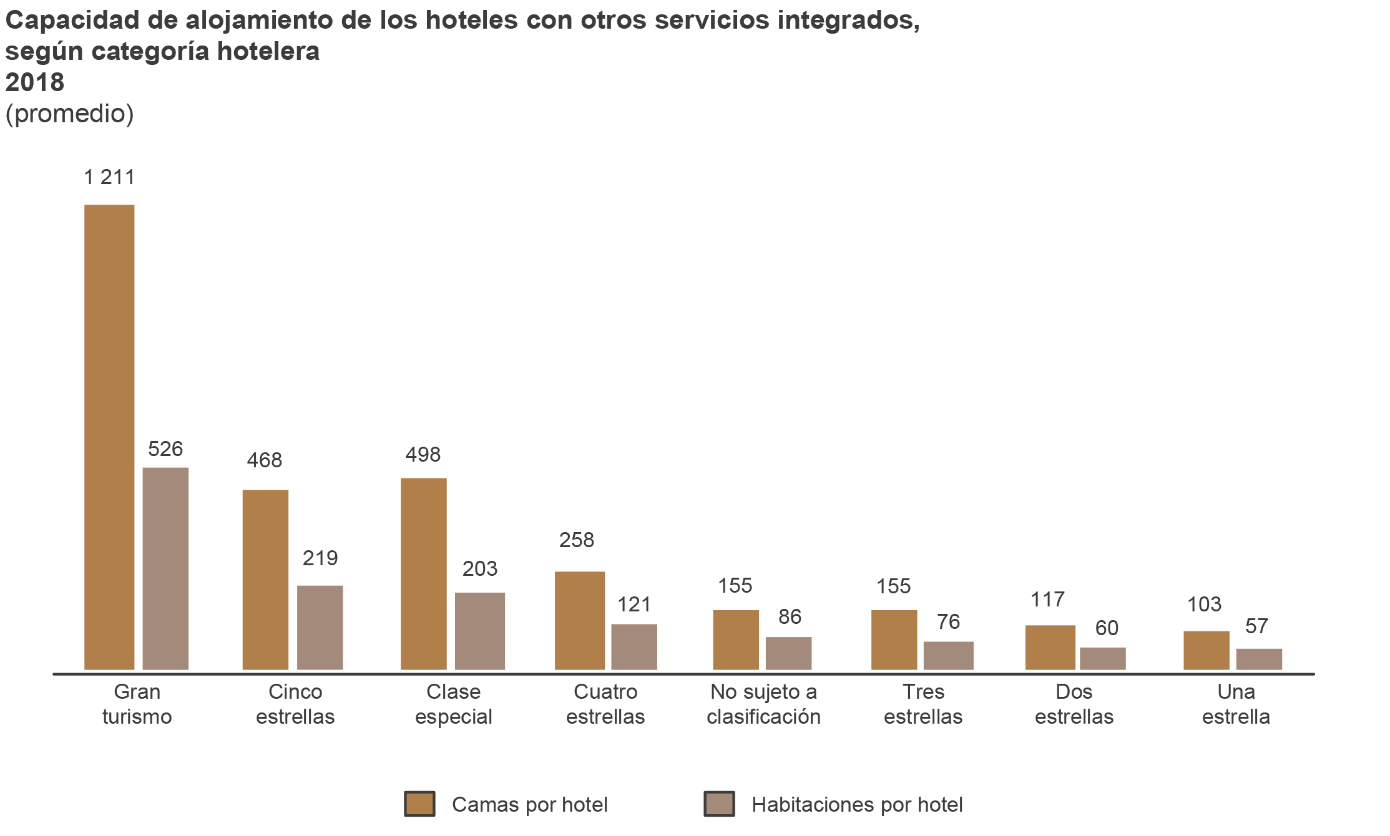

Los hoteles Gran turismo, en promedio, vendieron 90 485 noches por hotel y 172 noches por habitación. Los hoteles de cinco estrellas alcanzaron el promedio más alto en noches vendidas por habitación al registrar 198.

PRODUCTO INTERNO BRUTO TURÍSTICO

En 2019, la actividad turística en México contribuyó con 8.7% al PIB del total de la economía, medido en valores corrientes, observando que el sector turismo se caracteriza por producir en mayor medida los servicios que consumen los visitantes.

Considerando el total de la producción turística, los servicios representan 88.6% y la producción de bienes 11.4% restante. Entre los principales servicios que genera la actividad turística, se pueden destacar el alojamiento; el servicio de transporte de pasajeros; y el servicio en restaurantes, bares y centros nocturnos; entre otros.

CONSUMO DE LOS TURISTAS

La Cuenta Satélite de Turismo de México (CSTM) permite identificar el consumo de bienes y servicios que realizan los visitantes dentro del país (previos y durante su viaje), tanto de residentes (consumo interno), como de extranjeros (consumo receptivo). Además, registra el consumo turístico emisor, que se define como el gasto realizado por los residentes de México que visitan otros países. En este sentido, es posible saber que, dentro del consumo turístico interior, el consumo receptivo aportó un 17.9%, mientras que el consumo interno, contribuyó en un 82.1 por ciento.

PUESTOS DE TRABAJO EN EL TURISMO

Los Puestos de Trabajo Ocupados Remunerados (PTOR) representan el insumo laboral requerido para llevar a cabo la producción de bienes y servicios turísticos y fueron de alrededor de 2.3 millones en 2019, equivalentes al 5.8% del total de la economía del país.

INDICADORES TRIMESTRALES

Para un seguimiento más oportuno de la actividad turística, el INEGI difunde los Indicadores Trimestrales de la Actividad Turística (ITAT), indicadores de corto plazo que cuentan con los mismos principios y normas contables del cálculo anual de la CSTM y que permiten seguir la evolución y desarrollo de la situación actual del sector turismo.

En el primer trimestre de 2021, en cifras originales, se observó un descenso del PIB turístico en el orden de 23.3% respecto al mismo trimestre del año anterior. Mientras que el consumo turístico interior registró un decrecimiento de 23.1% respecto al mismo trimestre del año 2020.

INEGI. Sistema de Cuentas Nacionales de México. Cuenta Satélite del Turismo de México, 2019. Preliminar. Año base 2013. Aguascalientes, México 2020.
Es el número promedio de ocupaciones remuneradas, requeridas o equivalentes para producir bienes y servicios turísticos.

